В каких случаях назначается судом принудительное лечение от наркомании?

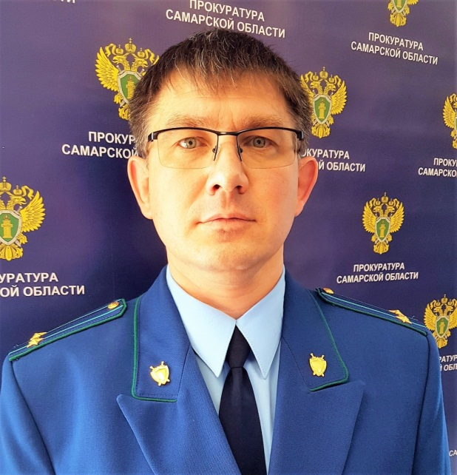
На вопрос отвечает прокурор Исаклинского района Самарской области Павел Грибов.

Принудительное лечение от наркомании подразумевает под собой его недобровольный характер, а потому основания, порядок, сроки и условия прохождения такого лечения в условиях существования правового государства четко регламентированы действующим законодательством.
При назначении лицу, признанному больным наркоманией, основного наказания в виде штрафа, лишения права занимать определенные должности или заниматься определенной деятельностью, обязательных работ, исправительных работ или ограничения свободы суд может возложить на осужденного обязанность пройти лечение от наркомании и медицинскую и (или) социальную реабилитацию (статья 72.1 Уголовного кодекса Российской Федерации).
Суд устанавливает наличие (отсутствие) у лица заболевания наркоманией на основании содержащегося в материалах дела заключения эксперта по результатам судебно-психиатрической экспертизы. Заключение эксперта должно содержать вывод о наличии (отсутствии) у лица диагноза «наркомания», а также о том, нет ли медицинских противопоказаний для проведения лечения указанного заболевания (пункт 35.1 Постановления Пленума Верховного Суда РФ от 15.06.2006 № 14 «О судебной практике по делам о преступлениях, связанных с наркотическими средствами, психотропными, сильнодействующими и ядовитыми веществами»).
В соответствии с частью 2 статьи 72.1 Уголовного кодекса Российской Федерации (далее - УК РФ) контроль за исполнением осужденным обязанности пройти лечение от наркомании и медицинскую и (или) социальную реабилитацию осуществляется уголовно-исполнительной инспекцией в порядке, определяемом федеральным органом исполнительной власти, осуществляющим функции по выработке и реализации государственной политики и нормативно-правовому регулированию в сфере исполнения уголовных наказаний, совместно с федеральным органом исполнительной власти, осуществляющим функции по выработке и реализации государственной политики и нормативно-правовому регулированию в сфере здравоохранения.

Кроме этого, суд, назначая условное осуждение, может возложить на условно осужденного с учетом его возраста, трудоспособности и состояния здоровья обязанность пройти курс лечения от наркомании ( часть 5 ст. 73 УК РФ).
Уклонение осужденного от исполнения такой обязанности влечет продление испытательного срока (часть 2 статьи 74 УК РФ).
Федеральным законом от 07.12.2011 № 420-ФЗ «О внесении изменений в Уголовный кодекс Российской Федерации и отдельные законодательные акты Российской Федерации» введена наряду с другими мерами уголовно-правового характера, не связанными с изоляцией от общества, отсрочка отбывания наказания больным наркоманией.
Применение отсрочки к лицам, нуждающимся в лечении от наркомании, преследует цели излечения больного, улучшения его состояния здоровья, предупреждения совершение новых преступлений.
В соответствии с частью 1 статьи 82.1 УК РФ, отсрочка может быть применена к осужденному, которому впервые назначено наказание в виде лишения свободы за совершение преступлений, предусмотренных частью 1 статьи 228 УК РФ, частью 1 статьи 231 УК РФ и статьей 233 УК РФ, признанному больным наркоманией и изъявившему желание добровольно пройти курс лечения от наркомании, а также медицинскую реабилитацию, социальную реабилитацию, до окончания лечения и реабилитации, но не более чем на пять лет.
Если в период отсрочки отбывания наказания осужденный, признанный больным наркоманией, совершил новое преступление, суд отменяет отсрочку отбывания наказания, назначает ему наказание по правилам, предусмотренным статьи 70 УК РФ, и направляет осужденного в место, назначенное в соответствии с приговором суда.

25.02.2021

